КОМИ РЕСПУБЛИКАСА «ЛУЗДОР» «ЛОЙМА» СИКТ
ОВМОДЧОМИНСА
СОВЕТ

СОВЕТ
СЕЛЬСКОГО ПОСЕЛЕНИЯ «ЛОЙМА» МУНИЦИПАЛЬНОГО РАЙОНА «ПРИЛУЗСКИЙ» РЕСПУБЛИКИ КОМИ
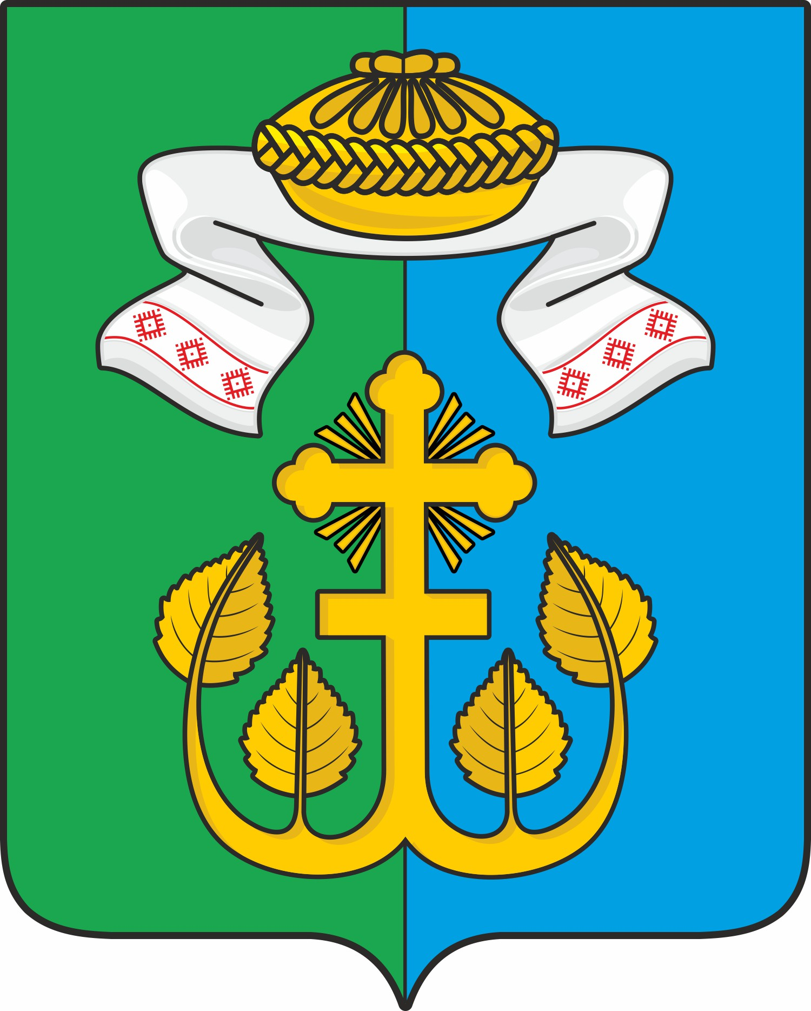

168145, Республика Коми, с.Лойма

КЫВКОРТОД
РЕШЕНИЕ

«29» мая 2025 года № 5-36/1

О внесении изменений в Решение Совета
сельского поселения «Лойма»
«О бюджете сельского поселения «Лойма»
муниципального района «Прилузский»
Республики Коми на 2025 год и
плановый период 2026 и 2027 годов» от 17 декабря 2024 г
№ 5-32/3»

Совет сельского поселения «Лойма» РЕШИЛ:
Внести в решение Совета сельского поселения «Лойма» от 17.12.2024 года № 5-32/3 «О бюджете сельского поселения «Лойма» муниципального района «Прилузский» Республики Коми на 2025 год и плановый период 2026-2027 гг.» следующие изменения и дополнения в связи с дополнительными поступлениями доходов.
- Ст. 1 изложить в следующей редакции:
«Утвердить основные характеристики бюджета сельского поселения «Лойма» на 2025 год:
общий объем доходов в сумме - 8579,57 тыс. руб.
общий объем расходов в сумме – 8953,24 тыс. руб.
дефицит бюджета в сумме – 373,67 тыс. руб.
Установить, что дефицит бюджета сельского поселения «Лойма» в полном объеме покрывается источником финансирования.
- Приложение № 1 к решению Совета сельского поселения «Лойма» «О бюджете сельского поселения «Лойма» муниципального района «Прилузский Республики Коми на 2025 год и плановый период 2026-2027 годов» изложить в редакции согласно приложению № 1 к настоящему решению.
Приложение № 2 к решению Совета сельского поселения «Лойма» «О бюджете сельского поселения «Лойма» муниципального района «Прилузский» Республики Коми на 2025 год и плановый период 2026-2027 годов» изложить в редакции согласно приложению № 2 к настоящему решению.
Приложение № 3 к решению Совета сельского поселения «Лойма» «О бюджете сельского поселения «Лойма» муниципального района» «Прилузский» на 2025 год и плановый период 2026-2027 годов» изложить в редакции согласно приложению № 3 к настоящему решению.
3.Настоящее решение вступает в силу с момента принятия и распространяется на правоотношения, возникшие с 1 января 2025 года.
4.Обнародовать настоящее Решение в местах, установленных постановлением главы сельского поселения «Лойма».

Глава сельского поселения «Лойма»

муниципального района «Прилузский»

Республики Коми И.Г. Куликова

